

**РЕСПУБЛИКА ДАГЕСТАН**

**Муниципальное бюджетное дошкольное образовательное учреждение**

**«Центр развития ребенка – Детский сад№8» г. Избербаш**

**ОГРН – 1070548000742 ИНН-0548113610**

**368500, РД. г.Избербаш, ул М.Гаджиева 84 «А» тел.(8-87245)2-69-36**

**Е-mail:** [**izb.mkdou8@yandex.ru**](mailto:izb.mkdou8@yandex.ru)

**____________________________________________________________________________________**

**Утверждаю:**

**Заведующий МБДОУ**

**«ЦРР-Детский сад№8»**

**Р.М.Муртузалиева**

**ПЛАН**

**мероприятий посвященных**

**«Дню героев Отечества»**

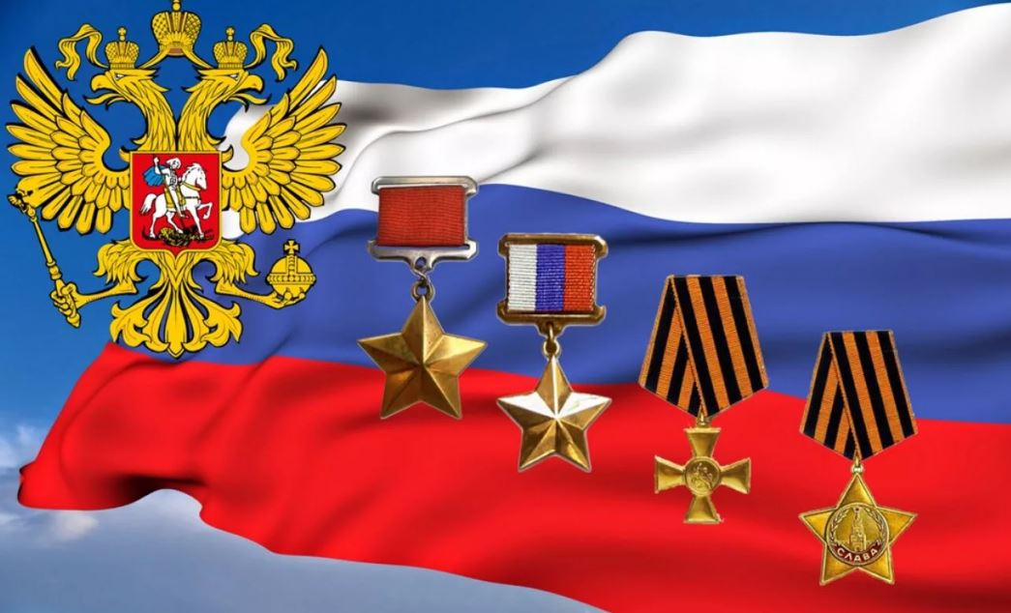

|  |  |  |  |
| --- | --- | --- | --- |
| **№** | **Мероприятия** | **срок** | **ответственные** |
| 1 | Тематическая неделя «Гордимся славою героев» | 30.10-04.12.2020 | Педагоги всех возрастных групп |
| 2 | Тематическое оформление центрального входа здания и групп | Ноябрь-декабрь | Зам.зав.по ВМР и педагоги старших групп |
| 3 | Планирование и проведение циклов ООД «Рассказ о святом Георгии Победоносце», «Знакомство с Орденом Святого Георгия», «Герои Отечества–дагестанцы». | Ноябрь - декабрь | Старшие и подг.группы №8,12,10 |
| 4 | Конкурс- смотр рисунков «Военная техника» | 01.12.2020 | Старшие возрастные группы |
| 5 | Тематическое оформление книжного уголка «Герои Отечества» | ноябрь | Старшие возрастные группы |
| 6 | Флешмоб во дворе на территории ДОУ с педагогами (шары с георгиевской лентой выпустить в небо) | 08.12.2020 | Все педагоги,  психолог |
| 7 | Торжественная церемония возложения цветов к памятнику М.Гаджиева в СОШ №8 | 02.12.2020 | Ст.гр.№12  Шапиева Р.А. |
| 8 | Тематические спортивные игры патриотического направления | Ноябрь-декабрь | Физинструктор Омарова С.М |
| 9 | Просмотр фильмов и беседы «Герои нашей страны | Ноябрь-декабрь | Средние группы,психолог |
| 10 | Онлайн –экскурсия к памятникам Георгию Победоносцу, к неизвестному солдату | декабрь | Подг.и старшие группы |
| 11 | Онлайн-экскурсия в музей Славы | декабрь | Средние и старшие группы |
| 12 | Акция «Поздравляем!» ОНЛАЙН (изготовление поздравительных открыток для ветеранов войны и труда) | ноябрь | Все группы |
| 13 | Фотоотчет на сайте ДОУ и странице Инстаграм ДОУ | 08.12.2020 | Зам.зав.по ВМР |